曲阜市图书馆

2019年度曲阜市图书馆工作年报
2019年，曲阜市图书馆坚持以“读者至上”的宗旨，以推动全民阅读发展为动力，扎实工作、恪尽职守。服务能力和服务水平进一步提升，充分发挥了公共图书馆图书馆的社会效益，得到了上级部门和群众的一致好评，并荣获“济宁市第十四届读书朗诵大赛优秀组织奖”。
一、业务概况
1.服务效果再创佳绩、文化功能充分发挥
全年接待、服务市民（不含分馆）约18.26万人次；其中外借处接待读者12.9万人次，阅览室接待读者5.14万人次，期刊外借部接待读者0.22万人次，增加新读者1100多名，读者总量达到1.5万人,图书外借13.61万册次。开展公益性讲座等尼山书院活动57次，展览活动22次，进一步增强了图书馆社会影响力和社会效益。
2.图书馆藏不断丰富、数字服务更加完善
结合总分馆建设，进一步力增加了图书采购力度。全年累计入库图书1.3万册（主要是分馆使用）。图书采购种类涵盖文学类、少儿类、历史类、传记类等多种图书类型，充分满足了广大基层读者的阅读需求。
为给读者提供便利的阅读服务，充分开发图书馆网站、微信公众号的服务功能，实现图书检索、查询、续借功能等在线服务，及时更新公众号及图书馆官方微博，实现与读者的良性互动。数字图书资源库不断更新丰富，电子读报机、电子杂志借阅机等电子设备维护运营良好。
3.开展多样文化活动，丰富读者文化生活
组织开展尼山书院亲子阅读活动、国学少儿班活动。
- 积极组织参与了第十四届全省读书朗诵大赛济宁选拔赛，选送的何艳霞、马峰、孔娟三名选手荣获二等奖，曲阜市图书馆荣获优秀组织奖。

3、举办了“共迎新时代 欢乐元宵节”猜灯谜活动。现场共悬挂谜条600余幅，内容涉及文学、艺术、科学、旅游、体育等多个领域，谜条外观设计采用传统的宫灯样式，色彩搭配绚丽多彩，极大丰富了市民的春节文化活动。
4、承办由曲阜文化建设示范区办公室、中国孔子研究院联合主办的中华优秀传统文化传承发展宣讲活动。孔子研究院助理研究员、济宁市政协委员杨富荣以《孔子离我们有多远》为题，紧紧围绕修身齐家、治国平天下的儒家思想精华和道德精髓,采用通俗易懂的方式，深入浅出，为大家进行了生动形象的讲述。
5、为迎接第24个“世界读书日”的到来，在曲阜市图书馆尼山书院儒学讲堂举行了“4·23世界读书日”朗诵大赛。
6、举办了“祖国颂”读书演讲比赛、影视展播、中国传统文化中的爱国诗词讲座”等庆祝中华人民和共和国成立70周年系列活动。
7、参与组织了市文化和旅游系统党委举办庆“七一”朗诵大赛。
四、抓好党的建设，加强内部管理
认真学习贯彻党的十九大精神，做好主题党日活动，认真学习了“习近平新时代中国特色社会主义思想”，进一步抓好党建工作，认真开展“不忘初心、牢记使命”学习教育，学习习总书记的重要讲话精神和《共产党宣言》；进行了“学习强国”和“灯塔-党建在线”学习。以开展“不忘初心、牢记使命”活动为锲机，加强党员和全体职工的道德修养教育。完善强化制度建设，结合新的工作要求，对工作制度进行了完善修改。完成了灯塔系统“E支部”的建设、党风党纪考试、党费按时收缴等工作。加强业务学习和内部管理。积极参加业务学习培训活动，组织开展图书馆业务理论学习和研究，对书库进行大规模的整理工作，完成图书下架整理、剔除清点和移库排架、书架维修等工作。
五、地方文献入藏、馆际交流活动取得重大进展
购置或征集了《姬氏志》、《曲阜市志》、《孙氏家谱》、《洙泗儒话》《曲阜当代散曲选》等，充实了曲阜地方文献馆藏资源。接待了青海省海北自治州图书馆、宁波大学园区图书馆等多家图书馆的考察工作，交流了公共图书馆运营经验。
六、完成巩卫创文工作
为做好全国文明城市的创建工作，全馆人员按时到岗开展值班活动，完成了全国文明城市的材料上报工作及图书馆内部的准备工作。

二、组织结构

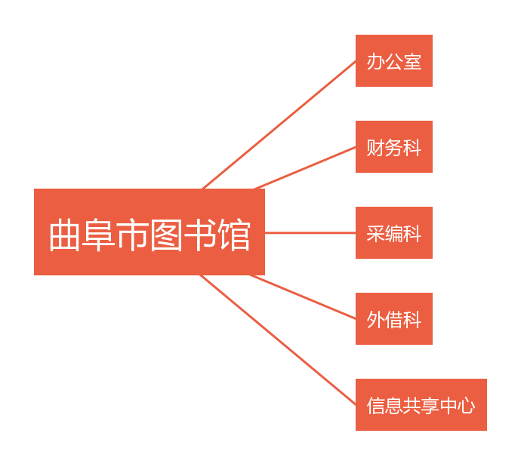

三、党组织架构

图书馆支部
书 记：孔德安
组织委员：王建伟
宣传委员：季 旭
纪检委员：马 亮

四、人员结构
1.职称结构 (共14人)
截至 2019 年 12 月， 曲阜市图书馆编制28人，在职人员 14人，专业技术人员13人，其中高级职称 2人，中级职称 8人，初级职称3人；管理人员1人。

2. 学历结构 (共14人)
在职人员中，大专学历 1 人，大学本科学历13人，硕士研究生学历 0人。

五、服务保障

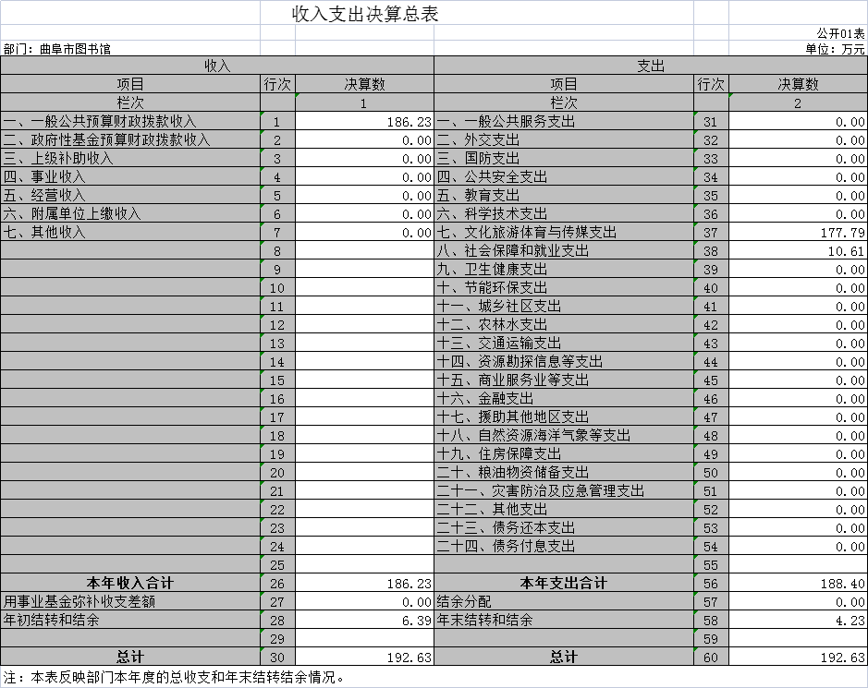

六、获奖统计

1.济宁市第十三届读书朗诵大赛优秀组织奖
2.“济宁市庆祝改革开放经典朗诵大赛优秀组织奖”
3.“曲阜市关心下一代工作先进集体”
4.《中华人民共和国图书馆法》知识竞赛济宁市赛区优秀组织奖
